**CHALLENGE**

**DOMAIN DRIVEN DESIGN**

**Gabriel Torres Fernandes – 553635**

**Julia Gonzalez Pugliese Ribeiro – 553427**

**Lucas Ponciani Marinelli - 553112 FIAP - 1TDSPC 2024**

**SUMÁRIO**

**PROPOSTA DE SOLUÇÃO 3**

PROBLEMA 3

SOLUÇÃO 3

BENEFÍCIOS ESPERADOS 3

**ESCOPO DO PROJETO 4**

OBJETIVOS 4

**FUNCIONALIDADES PRINCIPAIS 5**

**IMPLEMENTAÇÕES JAVA 6**

TECNOLOGIAS UTILIZADAS6

EXECUÇÃO DO PROGRAMA6

REQUISITOS6

CONFIGURAÇÃO DO PROJETO6

EXECUÇÃO PELO INTELLIJ IDEA6

TESTANDO A CONEXÃO WEB7

**DIAGRAMA DE CLASSES 8**

**DIAGRAMAS SQL 9**

DIAGRAMA LÓGICO 9

DIAGRAMA RELACIONAL 10

**EQUIPE** 11

**PROPOSTA DE SOLUÇÃO**

**PROBLEMA**

Site que necessita atender com mais eficiência o grupo de pessoas com diversos tipos de habilidades, incluindo aquelas com deficiências visuais, auditivas, motoras, cognitivas ou outras limitações.

**SOLUÇÃO**

OBJETIVO: criar um mais novo e acessível portal para a Salesforce, onde possa ser implementado em outros diversos dispositivos, juntamente com demais tecnologias assistivas.

**BENEFÍCIOS ESPERADOS**

1. Melhorar a experiência de compra dos clientes, proporcionando uma plataforma de comércio eletrônico intuitiva e fácil de usar.
2. Aumentar as vendas e a satisfação do cliente através de um processo de compra simplificado e seguro.
3. Facilitar a gestão de produtos e pedidos para os administradores da empresa.
4. Estabelecer uma presença online forte e competitiva no mercado de venda de softwares.

**ESCOPO DO PROJETO**

O projeto proposto é uma aplicação Java Maven para uma empresa de venda de softwares online. A aplicação será desenvolvida utilizando tecnologias web para oferecer uma plataforma de comércio eletrônico eficiente e segura.

**OBJETIVOS**

1. Desenvolver uma plataforma de comércio eletrônico para venda de softwares.
2. Permitir que os clientes naveguem pelo catálogo de produtos e contratem serviços da empresa de forma remota.
3. Integrar um banco de dados para armazenar informações de produtos, clientes, pedidos e transações.
4. Implementar um sistema de gerenciamento de usuários para permitir que os clientes façam login, gerenciem seus perfis e acompanhem o histórico de pedidos.

**FUNCIONALIDADES PRINCIPAIS**

1. Cadastro de Produtos: Permitir que os administradores cadastrem novos produtos, incluindo informações como nome, descrição, preço e categoria.
2. Navegação e Pesquisa: Os clientes podem navegar pelo catálogo de produtos, filtrar por categoria e realizar pesquisas por palavras-chave.
3. Autenticação de Usuário: Implementar um sistema de autenticação de usuário para permitir que os clientes façam login, gerenciem seus perfis e alterem suas informações pessoais.
4. Administração do Sistema: Painel de administração para gerenciamento de produtos, pedidos, clientes e configurações do sistema.

**IMPLEMENTAÇÕES JAVA**

**TECNOLOGIAS UTILIZADAS**

* Java: Linguagem de programação principal para o desenvolvimento da aplicação.
* Maven: Gerenciador de dependências e construtor de projetos para simplificar o processo de construção e manutenção do projeto.
* HTML, CSS e JavaScript: Para o desenvolvimento da interface do usuário (UI) e experiência do usuário (UX).
* Banco de Dados Relacional (por exemplo, MySQL, PostgreSQL): Para armazenar informações sobre produtos, clientes, pedidos e transações.

**EXECUÇÃO DO PROGRAMA**

**REQUISITOS**

Antes de começar, certifique-se de ter os seguintes requisitos instalados em seu sistema:

1. Java Development Kit (JDK)
2. Apache Maven
3. IntelliJ IDEA (opcional)

**CONFIGURAÇÃO DO PROJETO**

1. Clone o repositório do projeto para o seu ambiente local:

bash git clone <https://github.com/juliapugliese/Challenge_Sprint3_Java_ATT.git>

1. Navegue até o diretório raiz do projeto:

bash cd Challenge_Sprint3_Java_ATT

1. Verifique se o arquivo pom.xml está presente no diretório raiz. Este arquivo contém as configurações do projeto Maven, incluindo dependências e plugins.

**EXECUÇÃO PELO INTELLIJ IDEA**

1. Abra o IntelliJ IDEA e selecione "Open" no menu principal.
2. Navegue até o diretório onde o projeto foi clonado e selecione-o.
3. Aguarde o IntelliJ importar e configurar o projeto.
4. Após a importação, localize o arquivo principal do aplicativo Java.
5. Clique com o botão direito no arquivo principal e selecione "Run" para executar o aplicativo.

**TESTANDO A CONEXÃO WEB**

Após a execução bem-sucedida do aplicativo, abra um navegador da web e acesse a URL fornecida no código do projeto para testar a conexão web.

**TABELA DE END-POINTS**

**EXPLICAÇÃO DOS CÓDIGOS DE STATUS**

* *200 OK*: A solicitação foi bem-sucedida.
* *201 Created*: A solicitação foi bem-sucedida e um novo recurso foi criado.
* *204 No Content*: A solicitação foi bem-sucedida, mas não há conteúdo para enviar no corpo da resposta.
* *400 Bad Request*: A solicitação é inválida ou malformada.
* *404 Not Found*: O recurso solicitado não foi encontrado.

**EXEMPLOS DE USO**

1. *GET /api/cliente*
   * *Descrição*: Retorna uma lista de todos os usuários.
   * *Exemplo de Resposta*: 200 OK
   * **JSON:**

*[{*

*"id": 2,*

*"email": "rm554585@fiap.com.br",*

*"nomeCompleto": "Henrique J. Buarque",*

*"nomeUsuario": "Henrique",*

*"senha": "henrique123",*

*"cargo": "Estagiario",*

*"cpf": 14451445751,*

*"empresa": {*

*"id": 2,*

*"cnpj": 1454256481475,*

*"nomeEmpresa": "sabesp",*

*"pais": "Brasil",*

*"segmento": "Administrativo",*

*"tamanhoEmpresa": "Grande"*

*},*

*"telefone": "11456699887"*

*},*

*{*

*"id": 3,*

*"email": "rm545585@fiap.com.br",*

*"nomeCompleto": "Fabiana Montero de Melo",*

*"nomeUsuario": "Fabiana",*

*"senha": "bibi02",*

*"cargo": "Estagiario",*

*"cpf": 11585457451,*

*"empresa": {*

*"id": 3,*

*"cnpj": 1454242581475,*

*"nomeEmpresa": "danone",*

*"pais": "Brasil",*

*"segmento": "Alimenticio",*

*"tamanhoEmpresa": "Grande"*

*},*

*"telefone": "11893699887"*

*}]*

1. *GET /api/cliente/{id}*
   * *Descrição*: Retorna os dados de um usuário específico.
   * *Exemplo de Resposta*: 200 OK
   * **JSON:**

*{*

*"id": 2,*

*"email": "rm554585@fiap.com.br",*

*"nomeCompleto": "Henrique J. Buarque",*

*"nomeUsuario": "Henrique",*

*"senha": "henrique123",*

*"cargo": "Estagiario",*

*"cpf": 14451445751,*

*"empresa": {*

*"id": 2,*

*"cnpj": 1454256481475,*

*"nomeEmpresa": "sabesp",*

*"pais": "Brasil",*

*"segmento": "Administrativo",*

*"tamanhoEmpresa": "Grande"*

*},*

*"telefone": "11456699887"*

*}*

1. *POST /api/cliente*
   * *Descrição*: Cria um novo usuário.
   * *Exemplo de Requisição*:
   * **JSON:**

*{*

*"email": "rm553536@fiap.com.br",*

*"nomeCompleto": "Giuliana R. Silva",*

*"nomeUsuario": "Giuliana",*

*"senha": "giu789",*

*"cargo": "Estagiario",*

*"cpf": 14451445751,*

*"empresa": {*

*"cnpj": 1454256481475,*

*"nomeEmpresa": "sabesp",*

*"pais": "Brasil",*

*"segmento": "Administrativo",*

*"tamanhoEmpresa": "Grande"*

*},*

*"telefone": "11456699887"*

*}*

* + *Exemplo de Resposta*: 201 Created
  + **JSON:**

*{*

*"id": 4,*

*"email": "rm553536@fiap.com.br",*

*"nomeCompleto": "Giuliana R. Silva",*

*"nomeUsuario": "Giuliana",*

*"senha": "giu789",*

*"cargo": "Estagiario",*

*"cpf": 14451445751,*

*"empresa": {*

*"id": 2,*

*"cnpj": 1454256481475,*

*"nomeEmpresa": "sabesp",*

*"pais": "Brasil",*

*"segmento": "Administrativo",*

*"tamanhoEmpresa": "Grande"*

*},*

*"telefone": "11456699887"*

*}*

1. *PUT /api/cliente/{id}*
   * *Descrição*: Atualiza os dados de um usuário específico.
   * *Exemplo de Requisição*:
   * **JSON:**

*{*

*"email": "rm553536@fiap.com.br",*

*"nomeCompleto": "Giuliana R. Silva",*

*"nomeUsuario": "Giuliana",*

*"senha": "giu789",*

*"cargo": "Administrado",*

*"cpf": 14451445751,*

*"empresa": {*

*"cnpj": 1454256481475,*

*"nomeEmpresa": "santander",*

*"pais": "Brasil",*

*"segmento": "comércio",*

*"tamanhoEmpresa": "Grande"*

*},*

*"telefone": "11895519887"*

*}*

* + *Exemplo de Resposta*: 200 OK
  + **JSON:**

*{*

*"id": 4,*

*"email": "rm553536@fiap.com.br",*

*"nomeCompleto": "Giuliana R. Silva",*

*"nomeUsuario": "Giuliana",*

*"senha": "giu789",*

*"cargo": "Administrador",*

*"cpf": 14451445751,*

*"empresa": {*

*"id": 4,*

*"cnpj": 1454256481475,*

*"nomeEmpresa": "santander",*

*"pais": "Brasil",*

*"segmento": "comércio",*

*"tamanhoEmpresa": "Grande"*

*},*

*"telefone": "11895519887"*

*}*

1. *DELETE /api/cliente/{id}*
   * *Descrição*: Remove um usuário específico.
   * *Exemplo de Resposta*: 204 No Content

Esta tabela cobre os principais métodos e códigos de status esperados para uma API RESTful básica voltada para gerenciamento de usuários.

**DIAGRAMA DE CLASSES JAVA**

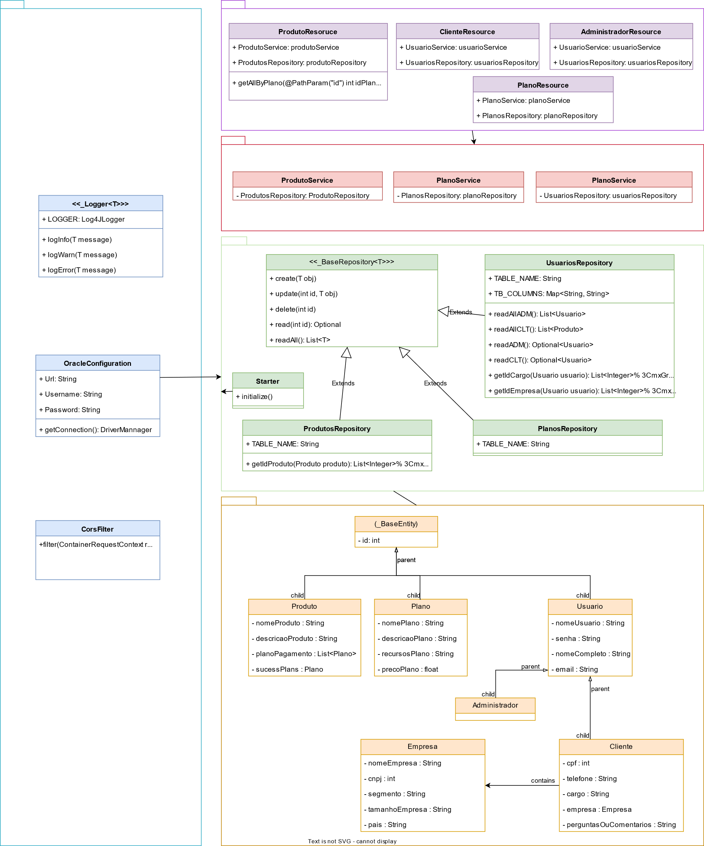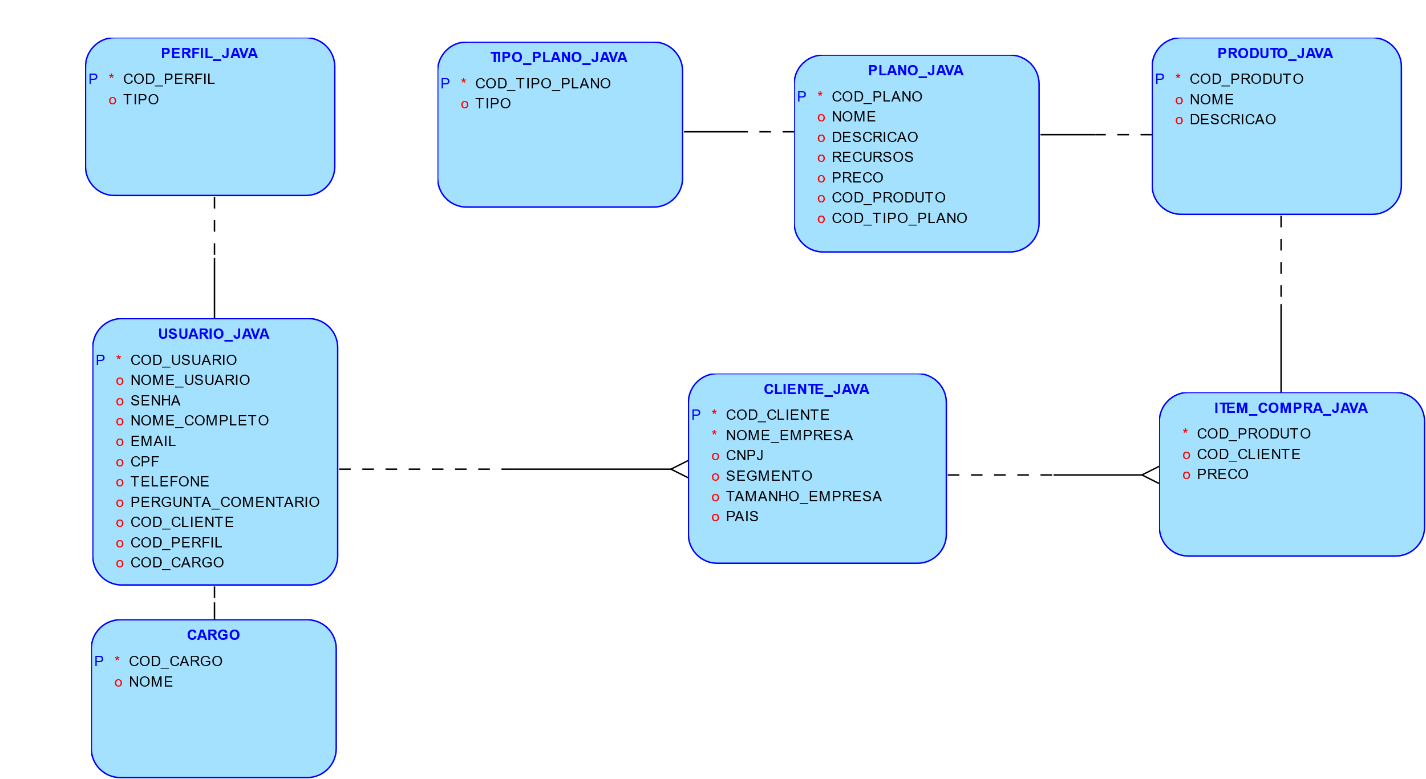**DIAGRAMAS SQL – LÓGICO**

**DIAGRAMAS SQL – RELACIONAL**

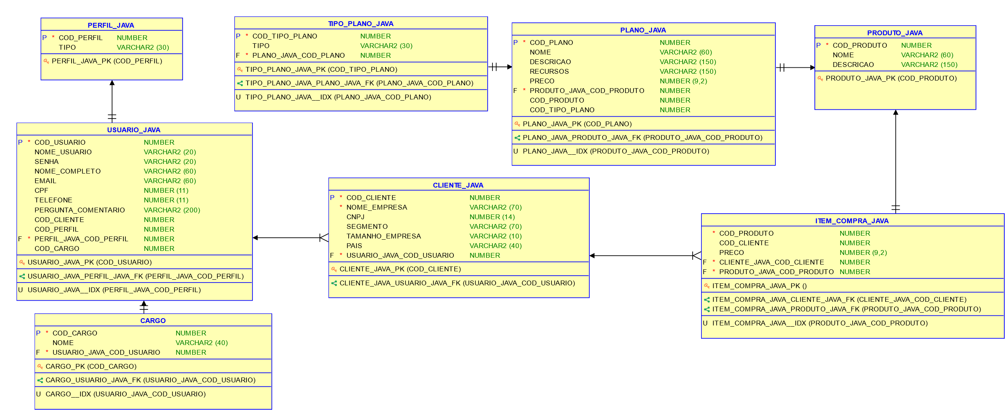

**EQUIPE**

Gabriel Torres Fernandes - 553635

Julia Gonzalez Pugliese Ribeiro - 553427

Lucas Ponciani Marinelli – 553112

**ARQUIVO**

<https://github.com/juliapugliese/Challenge_Sprint3_Java_ATT>